**EXMO. SR. PRESIDENTE DA CÂMARA MUNICIPAL DE SUMARÉ**

O vereador abaixo subscrito, no uso de suas prerrogativas regimentais solicita que a presente indicação seja encaminhada ao Exmo. Sr. Prefeito para que o departamento competente viabilize a **TROCA DA LÂMPADA** queimada na **Rua Fernando Cândido da Silva, n° 164, Jardim Calegari, Sumaré/SP, CEP: 13181-815.**

Sabe-se que parte da população tende a transitar nas ruas no período noturno, por essa razão se faz necessária a troca da lâmpada a fim de proporcionar mais segurança aos munícipes, uma vez que a iluminação além de contribuir para o bem-estar do cidadão é necessária à condição de vida.

Nesse sentido, esperamos empenho e atenção especial do Executivo para com esta indicação, pois se trata de um pleito da população cujo atendimento é de suma importância.

Sala de sessões, 08 de junho de 2021.

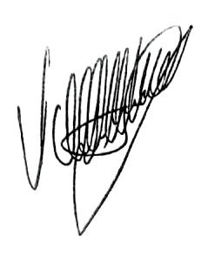

**Valdir de Oliveira**

Vereador – Republicanos